แผนการจัดการเรียนรู้โดยใช้หนังสือส่งเสริมการอ่าน ชุด นิทานสระ
หน่วยการเรียนรู้ที่ ๑๙ เรื่องลุงแชะกับเด็กชายแกละ เวลาเรียน ๒ ชั่วโมง
กลุ่มสาระการเรียนรู้ภาษาไทย ชั้นประถมศึกษาปีที่ ๔
สอนวันที่…………เดือน……………………..พ.ศ. …………………………

- มาตรฐานการเรียนรู้ / ตัวชี้วัด
มาตรฐานการเรียนรู้
มาตรฐาน ท ๑.๑ ใช้กระบวนการอ่านสร้างความรู้และความคิด เพื่อนำไปใช้ตัดสินใจ แก้ปัญหาในการดำเนินชีวิตและมีนิสัยรักการอ่าน
มาตรฐาน ท ๒.๑ ใช้กระบวนการเขียนเขียนสื่อสาร เขียนเรียงความ ย่อความ และเขียนเรื่องราว ในรูปแบบต่างๆ เขียนรายงานข้อมูลสารสนเทศและรายงานการศึกษาค้นคว้าอย่างมีประสิทธิภาพ
มาตรฐาน ท ๓.๑ สามารถเลือกฟังและดูอย่างวิจารณญาณ และพูดแสดงความรู้ ความคิด และความรู้สึกในโอกาสต่างๆ อย่างมีวิจารณญาณและสร้างสรรค์
มาตรฐาน ท ๔.๑ เข้าใจธรรมชาติของภาษาและหลักภาษาไทย การเปลี่ยนแปลงของภาษาและพลังของภาษา ภูมิปัญญาทางภาษา และรักษาภาษาไทยไว้เป็นสมบัติของชาติ
มาตรฐาน ท ๕.๑ เข้าใจและแสดงความคิดเห็น วิจารณ์วรรณคดีและวรรณกรรมไทยอย่างเห็นคุณค่าและนำมาประยุกต์ใช้ในชีวิตจริง
ตัวชี้วัด
ท ๑.๑ ป.๔/๑ อ่านออกเสียงบทร้อยแก้วและบทร้อยกรองได้ถูกต้อง
ท ๑.๑ ป.๔/๒ อธิบายความหมายของ คำ ประโยค และสำนวนจากเรื่องที่อ่าน
ท ๑.๑ ป.๔/๓ อ่านเรื่องสั้นๆ ตามเวลาที่กำหนด และตอบคำถามจากเรื่องที่อ่าน
ท ๑.๑ ป.๔/๖ สรุปความรู้และข้อคิดจากเรื่องที่อ่านเพื่อนำไปใช้ในชีวิตประจำวัน
ท ๑.๑ ป.๔/๘ มีมารยาทในการอ่าน
ท ๒.๑ ป.๔/๘ มีมารยาทในการเขียน
ท ๓.๑ ป.๔/๒ พูดสรุปความจากการฟังและดู
ท ๓.๑ ป.๔/๖ มีมารยาทในการฟัง การดู และการพูด
ท ๔.๑ ป.๔/๔ แต่งประโยคได้ถูกต้องตามหลักภาษา
ท ๕.๑ ป.๔/๑ ระบุข้อคิดจากนิทานพื้นบ้านหรือนิทานคติธรรม

๒. สาระสำคัญ
การอ่านออกเสียงคำ และเรื่องสั้น ๆ แล้วบอกความหมายของคำและข้อความที่อ่านจะทำให้สามารถเขียนสะกดคำ บอกความหมายของคำ เขียนสื่อสารด้วยคำและประโยคง่ายๆ ได้

๓. จุดประสงค์การเรียนรู้
๓.๑ อ่านสะกดคำและแจกลูก คำที่ประสมสระแอะได้ถูกต้อง
๓.๒ อ่านออกเสียงนิทานสระแอะ เรื่องลุงแชะกับเด็กชายแกละ ได้ถูกต้อง
๓.๓ เล่าเรื่องจากเรื่องที่อ่านได้
๓.๔ เขียนคำศัพท์ที่ประสมด้วยสระแอะได้ถูกต้อง
๓.๕ ตอบคำถามจากเรื่องที่อ่านได้ถูกต้อง
๓.๖ แต่งประโยคจากคำที่ประสมสระแอะได้
๓.๗ มีมารยาทในการอ่าน การเขียน การฟัง การดู และการพูด

๔. สาระการเรียนรู้
๔.๑ การอ่านสะกดคำและแจกลูก
๔.๒ การอ่านออกเสียง
๔.๒ การอ่านจับใจความ
๔.๓ การแต่งประโยค

๕.คุณลักษณะอันพึงประสงค์
๕.๑ มีวินัย
๕.๒ ใฝ่เรียนรู้
๕.๓ มุ่งมั่นในการทำงาน

๖. สมรรถนะสำคัญของผู้เรียน
๖.๑ ความสามารถในการสื่อสาร
๖.๒ ความสามารถในการคิด

๗.ชิ้นงาน / ภาระงาน
๗.๑ การอ่านนิทานสระแอะ เรื่องลุงแชะกับเด็กชายแกละ
๗.๒ ใบงานกิจกรรมที่ ๑ เรื่องการอ่านสะกดคำและแจกลูก
๗.๓ ใบงานกิจกรรมที่ ๒ เรื่องการอ่านสะกดคำและแจกลูก
๗.๔ ใบงานกิจกรรมที่ ๓ เรื่องการเขียนคำที่ประสมด้วยสระแอะ
๗.๕ ใบงานกิจกรรมที่ ๔ เรื่องการเขียนคำศัพท์จากภาพที่กำหนด
๗.๖ ใบงานกิจกรรมที่ ๕ เรื่องการตอบคำถามจากเรื่องที่อ่าน
๗.๗ ใบงานกิจกรรมที่ ๖ เรื่องการเรียงลำดับคำให้เป็นประโยค
๗.๘ ใบงานกิจกรรมที่ ๗ เรื่องการแต่งประโยคจากคำที่ประสมด้วยสระแอะ

๘. กิจกรรมการเรียนรู้
ชั่วโมงที่ ๑
๘.๑ ขั้นนำเข้าสู่บทเรียน
๘.๑.๑ ครูให้นักเรียนเล่นเกมปริศนาคำทาย เพื่อเป็นการพัฒนาทักษะการคิด
๘.๑.๒ ครูสนทนาเกี่ยวกับคำตอบของการทายคำ ซึ่งจะประสมด้วยสระแอะทุกคำ
และสรุปให้นักเรียนฟังว่า สระแอะ (เเ-ะ) ออกเสียงว่า เเอะ เป็นสระที่มีเสียงสั้น และเขียนพยัญชนะไว้ตรงกลางระหว่าง สระแอ กับ สระอะ เวลาอ่านต้องอ่านพยัญชนะก่อน เช่น เเกะ อ่านว่า กอ – เเอะ – เเกะ
๘.๑.๓ ครูแจ้งจุดประสงค์การเรียนรู้ให้นักเรียนทราบ
๘.๒ ขั้นสอน
๘.๒.๑ ครูนำบัตรคำที่ประสมด้วยสระแอะ ทั้งที่มีตัวสะกดและไม่มีตัวสะกด จำนวน ๑๐ คำ
ได้แก่ แคะ เเทะ แตะ เเชะ แปะ เเพะ เเยะ เเละ แข็ง แกร็น มาให้นักเรียนฝึกอ่านสะกดคำ โดยครูอ่านให้ฟัง ๑ เที่ยว และให้นักเรียนอ่านออกเสียงพร้อมกัน จากนั้นสุ่มนักเรียนให้อ่านออกเสียงทีละคน ดังนี้

คำ | อ่านสะกดคำ
แคะ  เเทะ  แตะ  เเชะ  แปะ  เเพะ  เเยะ  เเละ  แข็ง  แกร็น | คอ –แอะ – เเคะ  ทอ –แอะ – เเทะ  ตอ –แอะ – เเตะ  ชอ –เเอะ – เเชะ  ปอ –เเอะ – เเปะ  พอ –เเอะ – เเพะ  ยอ –แอะ – เเยะ  ลอ –แอะ – เเละ  ขอ-แอะ-งอ-แข็ง  กอ-รอ-แอะ-นอ-เกร็น

๘.๒.๒ ครูสนทนากับนักเรียน โดยนำรูปภาพจากหนังสือนิทานสระแอะ เรื่องลุงแชะกับเด็กชายแกละ ให้นักเรียนดูและใช้คำถามกระตุ้นความสนใจของนักเรียนเกี่ยวกับตัวละครในเรื่อง
๘.๒.๓ ครูแจกหนังสือส่งเสริมการอ่าน ชุด นิทานสระ เรื่องลุงแชะกับเด็กชายแกละ ให้นักเรียน จากนั้น ครูอ่านออกเสียงเนื้อเรื่องให้นักเรียนฟังโดยใช้น้ำเสียงและลีลาในการอ่าน นักเรียนอ่านเรื่องตามครูพร้อมกันทั้งชั้น
๘.๒.๔ ครูซักถามเกี่ยวกับลักษณะและพฤติกรรมของตัวละคร รวมทั้งใจความสำคัญของเรื่อง เพื่อให้นักเรียนแสดงความคิดเห็น พร้อมทั้งให้ช่วยกันสรุปข้อคิด จากเรื่องลุงแชะกับเด็กชายแกละ ดังนี้
- ลุงแชะเลี้ยงสัตว์ชนิดใดบ้าง
- ทำไมเด็กชายแกละจึงชอบมาหาลุงแชะ
- ลุงแชะพาเด็กชายแกละไปดูอะไร และเด็กชายแกละเห็นอะไรบ้าง
- เด็กชายแกละทำอย่างไรเมื่อเห็นกระต่ายกำลังแทะถั่วแระ
- ลุงแชะแนะนำเด็กชายแกละว่าอย่างไร
-เรื่องลุงแชะกับเด็กชายแกละ ให้ข้อคิดอะไรกับนักเรียนบ้าง
๘.๒.๕ นักเรียนแบ่งกลุ่ม กลุ่มละ ๕ คน แต่ละกลุ่มอ่านออกเสียงเรื่องลุงแชะกับเด็กชายแกละ
๘.๒.๖ นักเรียนอ่านออกเสียงเรื่องลุงแชะกับเด็กชายแกละ เป็นคู่
๘.๒.๗ นักเรียนอ่านออกเสียงเรื่องลุงแชะกับเด็กชายแกละ เป็นรายบุคคล
๘.๒.๘ นักเรียนทำใบงานกิจกรรมที่ ๑ -๕
๘.๓ ขั้นสรุป
๘.๓.๑ นักเรียนร่วมกันสรุปหลักในการอ่านคำที่ประสมด้วยสระแอะ

ชั่วโมงที่ ๒
๘.๑ ขั้นนำเข้าสู่บทเรียน
๘.๑.๑ นักเรียนช่วยกันเล่าเรื่องลุงแชะกับเด็กชายแกละ เพื่อเป็นการทบทวนความรู้เดิม
๘.๒ ขั้นสอน
๘.๒.๑ ครูสนทนาทบทวนนักเรียนเกี่ยวกับหลักการแต่งประโยค
๘.๒.๒ นักเรียนแบ่งกลุ่ม กลุ่มละ ๕ คน จากนั้นให้สมาชิกภายในกลุ่มช่วยกันหาคำศัพท์ ที่ประสมด้วยสระแอะ จากนิทานเรื่องลุงแชะกับเด็กชายแกละ จำนวน ๕ คำ พร้อมทั้งนำไปแต่งประโยคโดยให้เขียนลงในใบงานกลุ่ม
๘.๒.๓ นักเรียนแต่ละกลุ่มส่งตัวแทนออกมานำเสนอผลงาน ครูและเพื่อน ๆ ร่วมกันตรวจสอบความถูกต้อง
๘.๒.๔ นักเรียนทำใบงานกิจกรรมที่ ๖ – ๗
๘.๓ ขั้นสรุป
๘.๓.๑ นักเรียนร่วมกันสรุปหลักในการอ่านคำที่ประสมด้วยสระแอะ
๘.๓.๒ นักเรียนอ่านออกเสียงนิทานสระแอะ เรื่องลุงแชะกับเด็กชายแกละ พร้อมกัน

๙. สื่อการเรียนรู้
๙.๑ เกมทายคำตรงข้าม
๙.๒ หนังสือส่งเสริมการอ่าน นิทานสระแอะ เรื่องลุงแชะกับเด็กชายแกละ
๙.๓ใบงานกิจกรรมที่ ๑ เรื่องการอ่านสะกดคำและแจกลูก
๗.๓ ใบงานกิจกรรมที่ ๒ เรื่องการอ่านสะกดคำและแจกลูก
๗.๔ ใบงานกิจกรรมที่ ๓ เรื่องการเขียนคำที่ประสมด้วยสระแอะ
๗.๕ ใบงานกิจกรรมที่ ๔ เรื่องการเขียนคำศัพท์จากภาพที่กำหนด
๗.๖ ใบงานกิจกรรมที่ ๕ เรื่องการตอบคำถามจากเรื่องที่อ่าน
๗.๗ ใบงานกิจกรรมที่ ๖ เรื่องการเรียงลำดับคำให้เป็นประโยค
๗.๘ ใบงานกิจกรรมที่ ๗ เรื่องการแต่งประโยคจากคำที่ประสมด้วยสระแอะ

๑๐. กระบวนการวัดผลและประเมินผล

จุดประสงค์การเรียนรู้ | วิธีวัด | เครื่องมือวัด | เกณฑ์
๑ อ่านสะกดคำและแจกลูก คำที่ประสมสระแอะได้ถูกต้อง | ตรวจผลงาน | ใบงานกิจกรรมที่ ๑-๒ | ผ่านเกณฑ์การประเมินร้อยละ๗๐
๒ อ่านออกเสียงนิทานสระแอะเรื่องลุงแชะกับเด็กชายแกละ ได้ถูกต้อง | สังเกต | แบบสังเกตพฤติกรรม | ผ่านเกณฑ์การประเมินร้อยละ ๗๐
๓. เล่าเรื่องจากเรื่องที่อ่านได้ | สังเกต | แบบสังเกตพฤติกรรม | ผ่านเกณฑ์การประเมินร้อยละ๗๐
๔. เขียนคำศัพท์ที่ประสมด้วยสระแอะได้ถูกต้อง | ตรวจผลงาน | ใบงานกิจกรรมที่ ๓-๔ | ผ่านเกณฑ์การประเมินร้อยละ๗๐
๕.ตอบคำถามจากเรื่องที่อ่านได้ถูกต้อง | ตรวจผลงาน | ใบงานกิจกรรมที่ ๕ | ผ่านเกณฑ์การประเมินร้อยละ๗๐
๖.แต่งประโยคจากคำที่ประสมสระแอะได้ | ตรวจผลงาน | ใบงานกิจกรรมที่ ๖-๗ | ผ่านเกณฑ์การประเมินร้อยละ๗๐
๗. มีมารยาทในการฟัง การพูด การอ่าน และการเขียน | สังเกต | แบบสังเกตพฤติกรรม | ผ่านเกณฑ์การประเมินร้อยละ๗๐

๑๑. บันทึกข้อเสนอแนะ ของผู้บริหารโรงเรียน
……………………………………………………………………………………………………………………………………………………………………………………….…………………………………………………………………………………………………………………………….…………………….
……………………………………………………………………………………………………………………………………………………………………………………….……………………………..………………………………………………………………………………………………………………………

ลงชื่อ …………………………….
( นายวีระชัย ไกยรัตน์ )
ตำแหน่ง รองผู้อำนวยการโรงเรียนบ้านหนองไฮ

๑๒. บันทึกผลหลังกระบวนการจัดการเรียนรู้
ผลการเรียนรู้ที่เกิดขึ้นกับผู้เรียน
………………………………………………………………………………………………………………………………………………………………………………………………………………………………………...……………………………………………………………………………………………………………………...………………………………………………………………………………………………………………………..……………………………………………………………………………………………………………………………………………………………………………………………………………………………………………………………………………………………………….……………………………………..………………………………………………………………………………………………………..
ปัญหา / อุปสรรค
…………………………………………………………………………………………………………………………………………………………………………………………………………………………………………………………………………………….……………………
……………………………………………………………………………………………………………..…………………………………………………………………………………………………………………..…………………………………………………………………………………………………………………………………………………………………………………….………………………..............................
ข้อเสนอแนะ / แนวทางแก้ไข
……………………………………………………………………………………………………………………………………………………………………………………………………………………………………………………………………………………………………………………………………………………………………………………………………………………………………………………………………………………………………………………………………………………………………………..………………………………………………………………………………………………………………..……………………………………………………………………………………………………………………………………………………………………………………………..…………………………………………………….

ลงชื่อ ……………………………….…ผู้สอน
( นางมนัญญา ลาหาญ )
ตำแหน่ง ครูชำนาญการพิเศษ
………../…………./…………

ภาคผนวกท้ายแผน

เกมปริศนาคำ ทาย

๑. คำใดเรียก “ทรงผม เด็กไทยนิยมแต่โบราณ”
แอะมาประกอบการ ไก่ลิงสมานควบกล้ำมา (แกละ)

๒. “เล็มกินทีละน้อย” ทหารคอยอยู่หน้าคำ
แอะเห็นเป็นประจำ คำอะไรลองทายดู (แทะ)

๓. คำใดว่า“มากมาย” พูดแพร่หลายประกอบคำ
ยักษ์มาเห็นหน้าง้ำ แอะรีบจ้ำติดตามมา (แยะ)

(จากหนังสือ เกมทายคำ นำให้รักหลักภาษา๒ ของ จงจิต นิมมานนรเทพ)

กิจกรรมท้ายเรื่องลุงแชะกับเด็กชายแกละ

กิจกรรมที่๑ เติมส่วนที่หายไปให้ถูกต้องตามหลักการอ่านสะกดคำ
ของคำศัพท์ต่อไปนี้
แอะ
ตัวอย่าง แชะ อ่านว่า ชอ – - - แชะ

๑. แซะ อ่านว่า ซอ - - แซะ

๒. แปะ อ่านว่า - แอะ– แปะ

๓. แตะ อ่านว่า ตอ – แอะ -

๔. แทะ อ่านว่า - แอะ - แทะ

๕. แนะ อ่านว่า นอ - - แนะ

๖. แบะ อ่านว่า บอ - แอะ -

๗. แพะ อ่านว่า - แอะ- แพะ

๘. แยะ อ่านว่า ยอ - - แยะ

๙. แคระ อ่านว่า คอ – - แอะ -

๑๐.แผละ อ่านว่า - ลอ – - แผละ

กิจกรรมที่ ๒ เขียนคำอ่านสะกดคำของคำศัพท์ต่อไปนี้
ตัวอย่าง แกละ อ่านว่า กอ – ลอ- แอะ – แกละ

- แกะ อ่านว่า………………………………..………………………………………….

- แพะ อ่านว่า………………………………………………………………………….

- แทะ อ่านว่า………………………………………………………………………….

- แวะ อ่านว่า…………………………………………………………………………….

- แปะ อ่านว่า………………………………………………………………………….

- และ อ่านว่า…………………………………………………………………….

๗. แยะ อ่านว่า………………………………….………………………..………………..

๘. แฉะ อ่านว่า…………………………………………………………………………….

๙.แคะ อ่านว่า …………………………………………………………………………….

๑๐. แข็ง อ่านว่า…………………………………………………………………………….

กิจกรรมที่ ๓ เลือกคำที่ประสมด้วยสระ แ-ะ จากเรื่องลุงแชะกับเด็กชายแกละแล้วเขียนลงในช่องว่างด้วยลายมือตัวบรรจงเต็มบรรทัด

........................................................................................................................................................
........................................................................................................................................................
........................................................................................................................................................
........................................................................................................................................................
........................................................................................................................................................
........................................................................................................................................................
........................................................................................................................................................
........................................................................................................................................................
........................................................................................................................................................
........................................................................................................................................................
........................................................................................................................................................
........................................................................................................................................................
........................................................................................................................................................
........................................................................................................................................................
........................................................................................................................................................
........................................................................................................................................................
........................................................................................................................................................

กิจกรรมที่ ๔ นำคำศัพท์ที่กำหนดเขียนลงใต้ภาพให้ถูกต้อง

เด็กชายแกละ ลุงแชะ แคะหู แพะ แปะ
แกะ แทะ ถั่วแระ น้ำแข็ง แตะ แฉะ

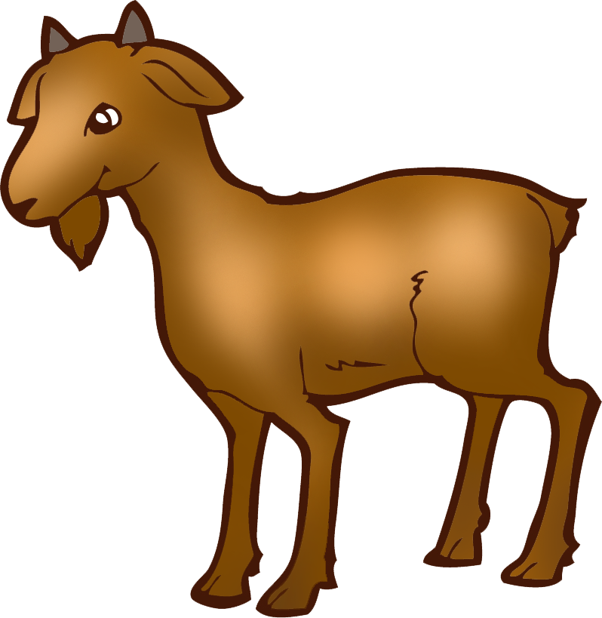
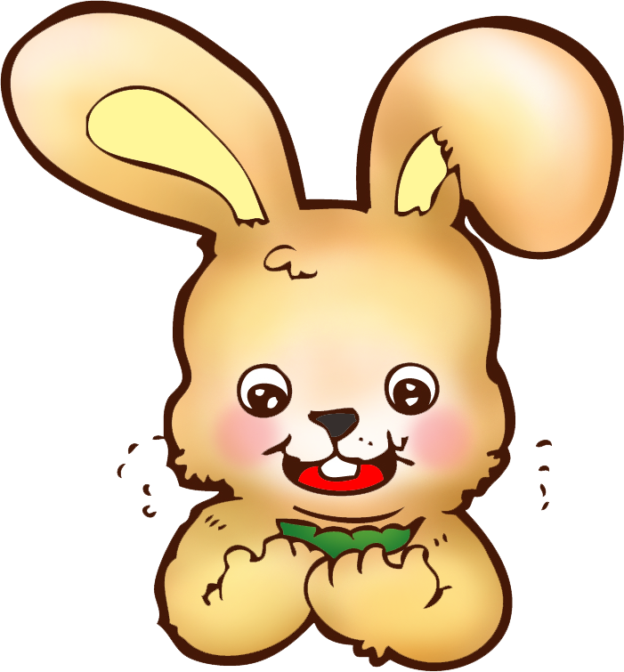



ตัวอย่าง แฉะ ……………….. ………………… …………………

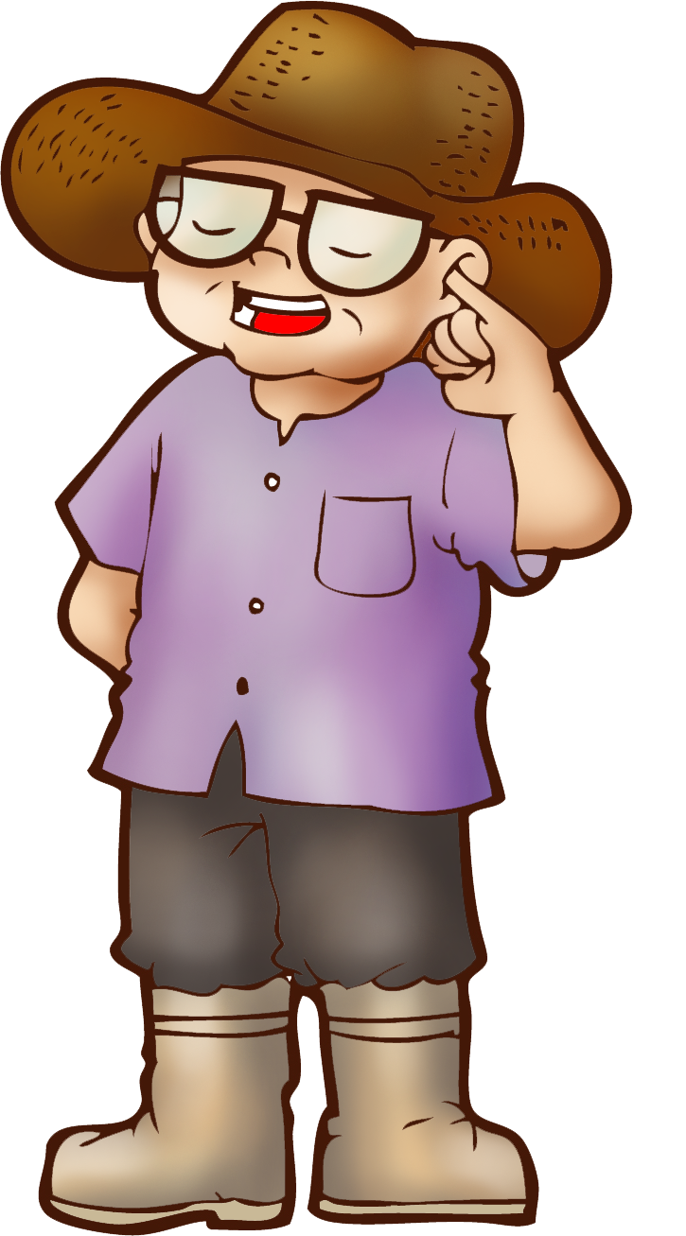



……………….... ……………….. ………………… …………………
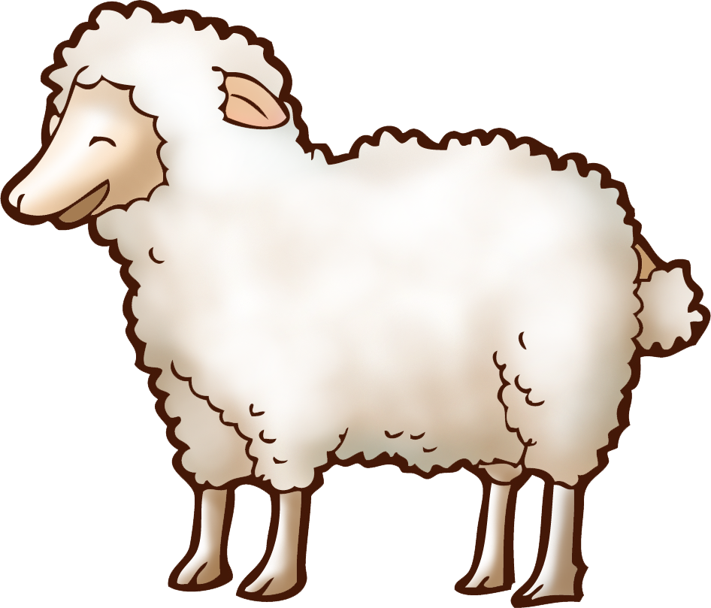

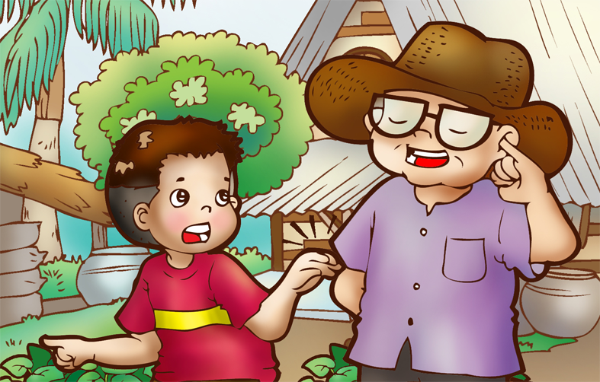

……………….... ………………… ………………....

กิจกรรมที่ ๕ นำคำที่กำหนดเติมลงในช่องว่างให้ได้ใจความ
โดยให้สอดคล้องกับเรื่องลุงแชะกับเด็กชายแกละ
แนะนำ แวะ แคะ แยะ แพะ แตะ
ถั่วแระ แกะ แกละ แทะ ลุงแชะ แบะ แบะ

ตัวอย่าง ลุงแชะเลี้ยง..แพะ...และ แกะ......ไว้แยะ

๑. เด็กชายแกละชอบ...........มาหาลุงแชะเพื่อดูแพะที่ร้อง...........

๒. วันนี้..........................พาเด็กชายแกละไปดู.........................

๓. เด็กชาย...................เห็นกระต่ายกำลัง...............ถั่วแระ

๔. เด็กชายแกละ...............แขนบอกลุงแชะที่กำลังยืน............ หู

๕. ลุงแชะ.............. ว่าควรกินถั่วแระเพราะมีโปรตีน..............

กิจกรรมที่ ๖ เรียงลำดับคำต่อไปนี้ให้เป็นประโยคที่สมบูรณ์

ตัวอย่าง เด็กชายแกละ มา ลุงแชะ หา = เด็กชายแกละมาหาลุงแชะ

๑.แบะ ร้อง แพะ แบะ = ………….……………………………

๒.เด็กชายแกละ ไป ถั่วแระ ดู = ……………..…..…………….………

๓.ถั่วแระ ปลูก ลุงแชะ แยะ = ………………………….…….………

๔.ถั่วแระ กระต่าย แทะ กำลัง = ………………….…………..…….…

๕.แขน เด็กชายแกละ ลุงแชะ แตะ = ……………………….…………

๖.แคะ ลุงแชะ หู ยืน = ……………………….………….……

๗.ลุงแชะ เด็กชายแกละ ถั่วแระให้ = ………………………….….……

๘.เด็กชายแกละ ลุงแชะ แนะนำ พูด = …………………….…….……

๙. แยะ ถั่วแระ โปรตีน มี = ..............................................

๑๐.ลุงแชะ เด็กชายแกละ ขอบคุณ = .......................................

กิจกรรมที่ ๗ แต่งประโยคจากคำที่กำหนดให้

ตัวอย่าง แตะ = ฉันใช้มือแตะหลังเพื่อน

๑. แพะ = ………………………….………..………..……………..

๒. แกะ = ………………………….…………….…….……………..

๓. แปะ = ………………………….…………………………..……..

๔. แวะ = ………………………….…………………………………..

๕. แงะ = ………………………….……………………………….….

๖. แยะ = ………………………….…………………………….……

๗. แคะ = ………………………….……………………………..……

๘. แฉะ = ………………………….………………………………….…

๙. แทะ = .......................................................................

๑๐. แข็ง = .......................................................................

แบบประเมินภาระงานระหว่างเรียนเรื่องลุงแชะกับเด็กชายแกละ

เลขที่ | กิจกรรมที่ ๑  ๑๐ คะแนน | กิจกรรมที่ ๒  ๑๐ คะแนน | กิจกรรมที่ ๓  ๑๐ คะแนน | กิจกรรมที่ ๔  ๑๐ คะแนน | กิจกรรมที่ ๕  ๑๐ คะแนน | กิจกรรมที่ ๖  ๑๐ คะแนน | กิจกรรมที่ ๗  ๑๐ คะแนน | รวม  ๗๐ คะแนน
๑ | ๑๐ | ๗ | ๙ | ๑๐ | ๑๐ | ๖ | ๑๐ | ๖๒
๒ | ๑๐ | ๙ | ๑๐ | ๑๐ | ๘ | ๑๐ | ๕ | ๖๒
๓ | ๘ | ๙ | ๑๐ | ๑๐ | ๑๐ | ๖ | ๒ | ๕๕
๔ | ๙ | ๙ | ๘ | ๑๐ | ๘ | ๘ | ๘ | ๖๐
๕ | ๙ | ๙ | ๑๐ | ๑๐ | ๙ | ๑๐ | ๖ | ๖๓
๖ | ๑๐ | ๑๐ | ๘ | ๑๐ | ๑๐ | ๙ | ๙ | ๖๖
๗ | ๑๐ | ๑๐ | ๑๐ | ๑๐ | ๑๐ | ๑๐ | ๑๐ | ๗๐
๘ | ๑๐ | ๙ | ๘ | ๑๐ | ๘ | ๘ | ๖ | ๕๙
๙ | ๑๐ | ๑๐ | ๘ | ๑๐ | ๑๐ | ๑๐ | ๑๐ | ๖๘
๑๐ | ๔ | ๘ | ๙ | ๙ | ๗ | ๔ | ๒ | ๔๓
๑๑ | ๘ | ๔ | ๘ | ๙ | ๒ | ๖ | ๒ | ๓๙
๑๒ | ๑๐ | ๙ | ๑๐ | ๙ | ๑๐ | ๙ | ๕ | ๖๒
๑๓ | ๑๐ | ๙ | ๑๐ | ๑๐ | ๑๐ | ๑๐ | ๑๐ | ๖๙
๑๔ | ๙ | ๙ | ๙ | ๙ | ๑๐ | ๘ | ๔ | ๕๘
๑๕ | ๑๐ | ๑๐ | ๘ | ๑๐ | ๑๐ | ๑๐ | ๙ | ๖๗
๑๖ | ๑๐ | ๖ | ๘ | ๑๐ | ๑๐ | ๑๐ | ๘ | ๖๒
๑๗ | ๑๐ | ๑๐ | ๑๐ | ๑๐ | ๑๐ | ๑๐ | ๙ | ๖๙
๑๘ | ๑๐ | ๑๐ | ๑๐ | ๑๐ | ๑๐ | ๑๐ | ๑๐ | ๗๐
๑๙ | ๙ | ๙ | ๑๐ | ๑๐ | ๙ | ๑๐ | ๗ | ๖๔
๒๐ | ๙ | ๙ | ๙ | ๑๐ | ๑๐ | ๖ | ๙ | ๖๒
๒๑ | ๗ | ๙ | ๑๐ | ๙ | ๗ | ๔ | ๔ | ๕๐
๒๒ | ๑๐ | ๙ | ๘ | ๑๐ | ๑๐ | ๙ | ๙ | ๖๕
๒๓ | ๗ | ๖ | ๘ | ๗ | ๘ | ๗ | ๔ | ๔๗
๒๔ | ๘ | ๔ | ๗ | ๗ | ๖ | ๙ | ๓ | ๔๔
๒๕ | ๑๐ | ๑๐ | ๘ | ๑๐ | ๑๐ | ๑๐ | ๑๐ | ๖๘
๒๖ | ๘ | ๙ | ๑๐ | ๑๐ | ๑๐ | ๖ | ๒ | ๕๕
๒๗ | ๗ | ๙ | ๑๐ | ๙ | ๗ | ๔ | ๔ | ๕๐
รวม | ๒๓๕ | ๒๒๒ | ๒๓๓ | ๒๔๙ | ๒๓๒ | ๒๑๕ | ๑๗๓ | ๑๕๕๙
เฉลี่ย | ๙.๐๔ | ๘.๕๔ | ๘.๙๖ | ๙.๕๘ | ๘.๙๒ | ๘.๒๗ | ๖.๖๕ | ๕๙.๙๖
ร้อยละ | ๙๐.๔ | ๘๕.๔ | ๘๙.๖ | ๙๕.๘ | ๘๙.๒ | ๘๒.๗ | ๖๖.๕ | ๘๕.๖๖
S.D. | ๑.๔๓ | ๑.๗๓ | ๑.๐๐ | ๐.๘๖ | ๑.๘๕ | ๑.๙๙ | ๓.๐๑ | ๘.๘๔

การประเมินภาระงาน/ ชิ้นงาน

ชื่อชิ้นงาน | เกณฑ์คุณภาพ
ชื่อชิ้นงาน | ดีมาก (๔) | ดี (๓) | พอใช้ (๒) | ปรับปรุง
๑.การเขียนสะกดคำจากคำที่ประสมด้วยสระแอะ | เขียนสะกดคำที่ประสมด้วยสระแอะ ได้ถูกต้อง ๘ ข้อ ขึ้นไป | เขียนสะกดคำที่ประสมด้วย  สระแอะได้ถูกต้อง ๗ ข้อ | เขียนสะกดคำที่ประสมด้วย  สระแอะได้ถูกต้อง ๖ ข้อ | เขียนสะกดคำที่ประสมด้วยสระแอะได้ถูกต้องน้อยกว่า ๖ ข้อ
๒.การเขียนคำศัพท์ที่ประสมด้วยสระแอะ | เขียนคำศัพท์ ได้ถูกต้อง ๘ คำ  ขึ้นไป | เขียนคำศัพท์ ได้ถูกต้อง ๗ คำ | เขียนคำศัพท์ ได้ถูกต้อง ๖ คำ | เขียนคำศัพท์ ได้ถูกต้อง  น้อยกว่า๖ คำ
๓. การตอบคำถามจากเรื่องที่อ่าน | ตอบคำถามจากเรื่องที่อ่านได้ถูกต้อง๘ แห่งขึ้นไป | ตอบคำถามจากเรื่องที่อ่านได้ถูกต้อง ๗ แห่ง ขึ้นไป | ตอบคำถามจากเรื่องที่อ่านได้ถูกต้อง ๖ แห่ง ขึ้นไป | ตอบคำถามจากเรื่องที่อ่านได้ถูกต้องน้อยกว่า๖แห่ง
๔.การแต่งประโยคจากคำที่ประสมด้วยสระแอะ | การแต่งประโยคจากคำที่ประสมด้วยสระแอะได้ถูกต้อง ๘ ข้อขึ้นไป | การแต่งประโยคจากคำที่ประสมด้วยสระแอะได้ถูกต้อง ๗ ข้อ | การแต่งประโยคจากคำที่ประสมด้วยสระแอะได้ถูกต้อง ๖ ข้อ | การแต่งประโยคจากคำที่ประสมด้วยสระแอะได้ถูกต้องน้อยกว่า ๖ ข้อ

แบบประเมินการอ่านออกเสียง

เลขที่ | อักขรวิธี  ๓ คะแนน | คำควบกล้ำ  ๓ คะแนน | การแบ่ง วรรคตอน  ๓ คะแนน | ความถูกต้องคล่องแคล่ว ๓ คะแนน | น้ำเสียง  ๓ คะแนน | รวม  ๑๕  คะแนน
๑ | ๒ | ๒ | ๓ | ๒ | ๓ | ๑๒
๒ | ๓ | ๓ | ๓ | ๒ | ๒ | ๑๓
๓ | ๒ | ๓ | ๓ | ๒ | ๓ | ๑๓
๔ | ๒ | ๒ | ๒ | ๒ | ๒ | ๑๐
๕ | ๓ | ๓ | ๓ | ๓ | ๓ | ๑๕
๖ | ๓ | ๒ | ๓ | ๒ | ๓ | ๑๓
๗ | ๒ | ๒ | ๒ | ๒ | ๓ | ๑๑
๘ | ๓ | ๒ | ๓ | ๓ | ๒ | ๑๓
๙ | ๓ | ๒ | ๓ | ๓ | ๓ | ๑๔
๑๐ | ๒ | ๒ | ๒ | ๒ | ๒ | ๑๐
๑๑ | ๒ | ๒ | ๒ | ๒ | ๒ | ๑๐
๑๒ | ๓ | ๓ | ๓ | ๓ | ๒ | ๑๔
๑๓ | ๓ | ๓ | ๓ | ๓ | ๓ | ๑๕
๑๔ | ๒ | ๒ | ๒ | ๒ | ๒ | ๑๐
๑๕ | ๓ | ๓ | ๓ | ๓ | ๒ | ๑๔
๑๖ | ๓ | ๓ | ๓ | ๓ | ๓ | ๑๕
๑๗ | ๓ | ๓ | ๓ | ๓ | ๓ | ๑๕
๑๘ | ๒ | ๒ | ๒ | ๒ | ๓ | ๑๑
๑๙ | ๓ | ๒ | ๓ | ๓ | ๓ | ๑๔
๒๐ | ๒ | ๒ | ๓ | ๒ | ๓ | ๑๒
๒๑ | ๒ | ๒ | ๒ | ๒ | ๒ | ๑๐
๒๒ | ๒ | ๓ | ๓ | ๓ | ๓ | ๑๔
๒๓ | ๒ | ๒ | ๒ | ๒ | ๒ | ๑๐
๒๔ | ๒ | ๒ | ๒ | ๒ | ๓ | ๑๑
๒๕ | ๒ | ๒ | ๒ | ๒ | ๓ | ๑๑
๒๖ | ๒ | ๒ | ๒ | ๒ | ๒ | ๑๐
๒๗ | ๒ | ๓ | ๒ | ๒ | ๒ | ๑๑
รวม | ๖๕ | ๖๔ | ๖๙ | ๖๔ | ๖๙ | ๓๓๑
เฉลี่ย | ๒.๔๑ | ๒.๓๗ | ๒.๕๖ | ๒.๓๗ | ๒.๕๖ | ๑๒.๒๖
ร้อยละ | ๘๐.๓๓ | ๗๙ | ๘๕.๓๓ | ๗๙ | ๘๕.๓๓ | ๘๑.๗๓
S.D. | ๐.๕๐ | ๐.๔๙ | ๐.๕๑ | ๐.๔๙ | ๐.๕๑ | ๑.๘๗

การประเมินการอ่านออกเสียง

รายการประเมิน | เกณฑ์การให้คะแนน
รายการประเมิน | ๓ | ๒ | ๑
๑. อักขรวิธี | อ่านสะกดคำถูกต้อง ทุกคำ อ่านไม่ตก ไม่ตู่ ไม่เพิ่มคำ | อ่านสะกดคำถูกต้อง อ่านไม่ตก ไม่ตู่ ไม่เพิ่มคำเป็นส่วนใหญ่ | อ่านสะกดคำไม่ถูกต้อง อ่านตก ตู่คำ เพิ่มคำ  เป็นส่วนใหญ่
๒. คำควบกล้ำ | อ่านออกเสียงคำควบกล้ำถูกต้องทุกคำ | อ่านออกเสียงคำควบกล้ำถูกต้องเป็น ส่วนใหญ่ | อ่านออกเสียงคำ ควบกล้ำไม่ถูกต้อง เป็นส่วนใหญ่
๓.การแบ่งวรรคตอน | แบ่งวรรคตอนในการอ่านได้ถูกต้องตลอดเรื่อง | แบ่งวรรคตอนในการอ่านได้ถูกต้องเป็นส่วนใหญ่ | แบ่งวรรคตอนใน การอ่านไม่ถูกต้อง เป็นส่วนใหญ่
๔.ความถูกต้องคล่องแคล่ว | อ่านได้ถูกต้องคล่องแคล่ว ต่อเนื่อง ไม่ตะกุกตะกัก ตลอดเรื่อง | อ่านได้ถูกต้องคล่องแคล่ว ต่อเนื่อง ไม่ตะกุกตะกัก เป็นส่วนใหญ่ | อ่านไม่ถูกต้อง ไม่คล่องแคล่ว ไม่ต่อเนื่องตะกุกตะกัก เป็นส่วนใหญ่
๕.น้ำเสียง | อ่านเสียงดังฟังชัดตลอดเรื่อง | อ่านเสียงดังฟังชัด เป็นส่วนใหญ่ | อ่านเสียงเบา เป็นส่วนใหญ่

แบบประเมินคุณลักษณะอันพึงประสงค์และพฤติกรรมระหว่างเรียน

เลขที่ | มีวินัย | ใฝ่เรียนรู้ | มุ่งมั่นใน การทำงาน | มารยาทการอ่าน | มารยาท  การพูด | มารยาท  การฟัง การดู | มารยาท  การเขียน | รวม  ๒๑  คะแนน
๑ | ๓ | ๓ | ๓ | ๓ | ๓ | ๓ | ๓ | ๒๑
๒ | ๓ | ๓ | ๓ | ๓ | ๓ | ๓ | ๓ | ๒๑
๓ | ๓ | ๓ | ๓ | ๓ | ๓ | ๓ | ๓ | ๒๑
๔ | ๓ | ๓ | ๓ | ๓ | ๓ | ๓ | ๓ | ๒๑
๕ | ๓ | ๓ | ๓ | ๓ | ๓ | ๓ | ๓ | ๒๑
๖ | ๓ | ๓ | ๓ | ๓ | ๓ | ๓ | ๓ | ๒๑
๗ | ๓ | ๓ | ๓ | ๓ | ๓ | ๓ | ๓ | ๒๑
๘ | ๓ | ๓ | ๓ | ๓ | ๓ | ๓ | ๓ | ๒๑
๙ | ๓ | ๓ | ๓ | ๓ | ๓ | ๓ | ๓ | ๒๑
๑๐ | ๓ | ๓ | ๓ | ๓ | ๓ | ๓ | ๓ | ๒๑
๑๑ | ๓ | ๓ | ๓ | ๓ | ๓ | ๓ | ๓ | ๒๑
๑๒ | ๒ | ๒ | ๒ | ๓ | ๓ | ๓ | ๒ | ๑๗
๑๓ | ๓ | ๓ | ๓ | ๓ | ๓ | ๓ | ๓ | ๒๑
๑๔ | ๒ | ๒ | ๒ | ๓ | ๓ | ๓ | ๒ | ๑๗
๑๕ | ๓ | ๓ | ๓ | ๓ | ๓ | ๓ | ๓ | ๒๑
๑๖ | ๓ | ๓ | ๓ | ๓ | ๓ | ๓ | ๓ | ๒๑
๑๗ | ๓ | ๓ | ๓ | ๓ | ๓ | ๓ | ๓ | ๒๑
๑๘ | ๓ | ๓ | ๓ | ๓ | ๓ | ๓ | ๓ | ๒๑
๑๙ | ๓ | ๓ | ๓ | ๓ | ๓ | ๓ | ๓ | ๒๑
๒๐ | ๓ | ๓ | ๓ | ๓ | ๓ | ๓ | ๓ | ๒๑
๒๑ | ๒ | ๒ | ๒ | ๓ | ๓ | ๓ | ๓ | ๑๘
๒๒ | ๓ | ๓ | ๓ | ๓ | ๓ | ๓ | ๓ | ๒๑
๒๓ | ๒ | ๒ | ๒ | ๓ | ๓ | ๓ | ๒ | ๑๗
๒๔ | ๒ | ๒ | ๒ | ๓ | ๓ | ๓ | ๒ | ๑๗
๒๕ | ๓ | ๓ | ๓ | ๓ | ๓ | ๓ | ๓ | ๒๑
๒๖ | ๓ | ๓ | ๓ | ๓ | ๓ | ๓ | ๓ | ๒๑
๒๗ | ๓ | ๓ | ๓ | ๓ | ๓ | ๓ | ๓ | ๒๑
รวม | ๗๖ | ๗๖ | ๗๖ | ๘๑ | ๘๑ | ๘๑ | ๗๗ | ๕๔๘
เฉลี่ย | ๒.๘๑ | ๒.๘๑ | ๒.๘๑ | ๓.๐๐ | ๓.๐๐ | ๓.๐๐ | ๒.๘๕ | ๒๐.๓๐
ร้อยละ | ๙๓.๖๗ | ๙๓.๖๗ | ๙๓.๖๗ | ๑๐๐ | ๑๐๐ | ๑๐๐ | ๙๕ | ๙๖.๖๗
S.D. | ๐.๔๐ | ๐.๔๐ | ๐.๔๐ | ๐.๐๐ | ๐.๐๐ | ๐.๐๐ | ๐.๓๖ | ๑.๕๑

รายละเอียดเกณฑ์การประเมินคุณสมบัติอันพึงประสงค์และพฤติกรรมระหว่างเรียน

รายการประเมิน | เกณฑ์การให้คะแนน
รายการประเมิน | ๓ | ๒ | ๑
๑.มีวินัย | ปฏิบัติตามข้อตกลงของห้องเรียน ไม่เดินไปมา ไม่ส่งเสียงรบกวนผู้อื่น | ปฏิบัติตามข้อตกลงของห้องเรียน เดินไปมา หรือส่งเสียงรบกวนผู้อื่น เป็นบางครั้ง | ไม่ปฏิบัติตามข้อตกลงของห้องเรียนเดินไปมา หรือส่งเสียงรบกวนผู้อื่นบ่อยครั้ง
๒.ใฝ่เรียนรู้ | ตั้งใจ เพียรพยายามในการเรียนและเข้าร่วมกิจกรรมตลอดชั่วโมง | ตั้งใจ เพียรพยายามในการเรียนและเข้าร่วมกิจกรรมแต่เล่นบ้างบางครั้ง | ไม่ตั้งใจ ไม่เพียรพยายามในการเรียนและเข้าร่วมกิจกรรม
๓.มุ่งมั่นในการทำงาน | ทำงานด้วยความเพียรพยายามและอดทนให้งานสำเร็จตามเป้าหมาย | ทำงานด้วยความเพียรพยายามและอดทนให้งานสำเร็จตามเป้าหมาย แต่เล่นบ้างบางครั้ง | ไม่มีความเพียรพยายามและอดทนเพื่อให้งานสำเร็จตามเป้าหมาย
๔.มารยาทการอ่าน | ตั้งใจอ่านสม่ำเสมอตั้งแต่ต้นจนจบเรื่อง | ตั้งใจอ่านแต่เล่นบ้างเป็นบางครั้ง | ไม่ตั้งใจอ่าน ครูต้องคอยเตือนบ่อย ๆ
๕.มารยาท  การพูด | พูดเมื่อครูเปิดโอกาสให้พูด ใช้ถ้อยคำสุภาพไม่พูดสอดแทรก | พูดเมื่อครูเปิดโอกาสให้พูด  ใช้ถ้อยคำสุภาพ  พูดสอดแทรกเป็นบางครั้ง | พูดตามความต้องการของตนเอง ใช้ถ้อยคำ ไม่สุภาพ พูดสอดแทรก  บ่อยครั้ง
๖.มารยาท  การฟัง การดู | ตั้งใจฟังหรือดู ไม่พูดคุยกันขณะฟัง ยกมือขึ้นเมื่อต้องการถาม | ตั้งใจฟังหรือดู พูดคุยกันขณะฟังเป็นบางครั้ง ยกมือขึ้นเมื่อต้องการถามเป็นบางครั้ง | ไม่ตั้งใจฟังหรือดู พูดคุยกันขณะฟังหลายครั้ง ไม่เคยยกมือขึ้นเมื่อต้องการถาม
๗. มารยาท  การเขียน | มีสมาธิในการเขียน  ตั้งใจเขียน ผลงานสะอาด | มีสมาธิในการเขียน  ตั้งใจเขียน แต่เล่นบ้าง  เป็นบางครั้ง ผลงานมี  รอยลบบางแห่ง | ไม่มีสมาธิในการเขียน ไม่ตั้งใจเขียนเลย  ผลงานมีรอยลบมาก

ผู้ผ่านเกณฑ์ประเมิน ต้องได้ ๑๕ คะแนนขึ้นไป

